ČESKÝ JAZYK – 3. PRACOVNÍ LIST (učebnice 96-99)
Přečti si pečlivě článek Zvuky na straně 96.
- Odstavec poznáš podle toho, že má posunuté první slovo v textu doprava.
Z kolika odstavců se skládá úvodní text?

- 19/96 v posledním odstavci vyhledej podstatná jména zapiš je do tabulky, některá tam jsou ve více tvarech. Zapiš všechna, budou se lišit v pádu.
Podstatné jméno | Pád | Číslo | Rod | Podstatné jméno | Pád | Číslo | Rod

- V textu najdi alespoň dvě spojky. Vytvoř s těmito spojkami souvětí a napiš vzorec.

- Urči pád podstatných jmen
na kole | u vody | babičce | kočku | s koňmi | bez vody | Pepo | králík

- Slova napiš v daném pádu, vše v čísle jednotném.
pes | 4. |  | jazyk | 4.
had | 5. |  | vydra | 2.
býk | 2. |  | výr | 3.
byt | 3. |  | vyžle | 6.
mlýn | 6. |  | pýcha | 5.
lýko | 7. |  | pytel | 7.
syn | 7. |  | sýkora | 4. | 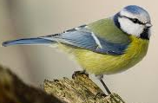

- Doplň a opiš cvičení 25/98
__________________________________________________________________________
__________________________________________________________________________
__________________________________________________________________________
__________________________________________________________________________
__________________________________________________________________________
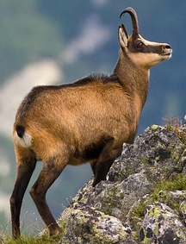
__________________________________________________________________________

- Doplň a opiš cvičení 26/98 (dě, tě, ně, bě, pě, vě, mě), pokud nějaké jméno
nevíš, podívej se do kalendáře, nejdeš to i na googlu .
__________________________________________________________________________
___________________________________________________________________________
___________________________________________________________________________
- Hádej slova, vybírej hlavně z vyjmenovaných slov.
Samec od krávy
Dostihová samice lichokopytníka
Místo, kde se vyrábí mouka
Hlodavec, který se živí obilím
Místo, kde kovář nahřívá železo
Naše největší sova
Zvuk, který vydává vlk na měsíc
Radostný pokřik dětí
Zpracovávat potravu v ústech
Část těla plná chuťových buněk, dá se s ní lízat
Najedený
Neuvařený
Den, kdy poprchává, je chladno
Prášek z květů rostlin, který sbírá hmyz
Zakopávat
Zrohovatělá část nohy koně
Beznohá ještěrka, lidé si ji pletou s hadem
Noční létající savec, orientuje se pomocí ultrazvuku
Obal na brambory nebo mouku
Vadnout od nedostatku vláhy

